**CHƯƠNG VII. MỘT SỐ QUY LUẬT CỦA VỎ ĐỊA LÍ**

**Bài 17**

**VỎ ĐỊA LÍ, QUY LUẬT THỐNG NHẤT VÀ HOÀN CHỈNH CỦA VỎ ĐỊA LÍ**

(01 tiết)

# I. MỤC TIÊU

**1. Kiến thức**

- Trình bày được khái niệm vỏ địa lí; phân biệt được vỏ địa lí và vỏ Trái Dất.

- Trình bày được khái niệm, biểu hiện và ý nghĩa thực tiễ của quy luật thống nhất và hoàn chỉnh của vỏ địa lí; liên hệ thực tế ở địa phương.

- Giải thích được một số hiện tượng phổ biến trong môi trường tự nhiên bằng quy luật thống nhất và hoàn chỉnh của vỏ địa lí.

**2. Năng lực**

**\* Năng lực chung:**

- Tự chủ và tự học: thông qua các hoạt động học tập như thu thập thông tin và trình bày báo cáo địa lí; khảo sát, điều tra thực tế địa phương, vận dụng kiến thức để giải quyết các vấn đề thực tế...

- Giao tiếp và hợp tác: thông qua thông qua các hoạt động nhóm và phương pháp dạy học thảo luận, dạy học dự án, seminar...

- Giải quyết vấn đề và sáng tạo: thông qua các hoạt động phát hiện vấn đề, tìm lôgic trong giải quyết vấn đề, đề xuất được giải pháp giải quyết vấn đề, đánh giá giải pháp giải quyết vấn đề, tự học về lí thuyết và công cụ địa lí.

**\* Năng lực đặc thù:**

- Nhận thức và phát triển được kĩ năng phân tích mối quan hệ tương hỗ, nhân quả giữa các thành phần tự nhiên trong lớp vỏ địa lí.

- Vận dụng quy luật thống nhất và hoàn chỉnh của lớp vỏ địa lí vào việc giải thích một số đặc điểm, hiện tượng tự nhiên trên Trái Đất và Việt Nam.

- Năng lực sử dụng hình ảnh, hình vẽ, video địa lí.

- Năng lực vận dụng kiến thức, kĩ năng địa lí vào thực tiễn.

**3. Phẩm chất**

- Yêu thiên nhiên; có ý thức, niềm tin, trách nhiệm và hành động cụ thể trong việc sử dụng hợp lí tài nguyên thiên nhiên và bảo vệ bảo vệ tự nhiên, tôn trọng quy luật tự nhiên.

- Trách nhiệm thông qua việc suy nghĩ, cân nhắc trước khi tiến hành một hoạt động nào đó có liên quan đến môi trường, dự báo trước những hậu quả sẽ xảy ra từ hành động của mình.

# II. THIẾT BỊ DẠY HỌC VÀ HỌC LIỆU

- Sơ đồ lớp vỏ địa lí của Trái Đất

- Video về biến đổi khí hậu

- Hình ảnh: Sự thay đổi của TĐ do biến đổi KH; các thảm thực vật ở hoang mạc Atacama

- Phiếu học tập làm việc nhóm

- Bài trình chiếu

- Băng keo trong, nam châm gắn bảng

- Tiêu chí đánh giá sản phẩm vận dụng ở nhà

- Trò chơi

## Học sinh

- Giấy note để làm việc cá nhân

- Bút màu để làm việc nhóm

- Sách giáo khoa và vở ghi

- Dụng cụ truy cập Internet, quét mã QR

- Cài đặt Google Earth trên thiết bị điện tử………….

# III. TIẾN TRÌNH DẠY HỌC

**Hoạt động 1: Mở đầu (3-5 phút)**

1. *Mục tiêu:*

- Đánh thức sự quan tâm những thay đổi MT xung quanh cuộc sống HS

- Định hướng kiến thức bài mới.

*b) Nội dung:*

Xem video “Biến đổi khí hậu gây thiệt hại lớn cho toàn cầu” và trả lời câu hỏi:

- Liệt kê những thiên tai. Nguyên nhân của sự gia tăng cường độ và tần suất của các thời tiết cực đoan.

- Nêu 2 biện pháp cần thiết mà video đề cập

*c) Sản phẩm:*

Dự kiến phần trả lời của HS:

- Thời tiết cực đoan gia tăng (cường độ, tần suất): Sự nóng lên toàn cầu, số ngày nóng nhiều hơn, hạn hán kéo dài, mưa cực đoan có hầu hết các vùng trong cả nước, bão nhiều hơn (2017: 16 cơn bão),  mưa lũ, sạt lở kỷ lục (2020).

Giả thích: các nhà khoa học khẳng định chính là biến đổi khí hậu toàn cầu. Các hoạt động sản xuất và sinh hoạt của con người khiến tình trạng này ngày càng nặng nề hơn. Tài **nguyên** thiên nhiên bị khai thác quá mức, không có biện pháp giữ gìn và tái tạo.

- Biện pháp: dự báo, cảnh báo sớm các loại hình thiên tai; nâng cao năng lực ứng phó (các công trình ứng phó)

*d) Tổ chức thực hiện:*

**- Chuyển giao nhiệm vụ:**

+ HS xem video và trả lời 2 câu hỏi

**- Thực hiện nhiệm vụ:**

+ HS xem video và note những thông tin chính trong video

+ GV quan sát, nhắc thời gian.

**- Báo cáo, thảo luận:**

+ GV gọi ngẫu nhiên 1-2 em trả lời câu hỏi

+ HS còn lại bổ sung (nếu có)

**- Kết luận, nhận định:**

GV kết nối, dẫn nhập vào bài mới.

**PHƯƠNG ÁN 2:** GV có thể chủ động lấy một ví dụ về thời tiết, khí hậu tại thời điểm lên lớp. Thời tiết hôm nay thế nào? Với thời tiết này thì cây cối xung quanh sẽ…thảm thực vật xanh tốt/héo khô thì đất đai phía dưới ra sao….. Như vậy, trong tự nhiên, bất cứ một thành phần nào cũng nhiều thành phần tự nhiên ảnh hưởng qua lại phụ thuộc nhau. Nếu một thành phần thay đổi sẽ dẫn tới sự thay đổi của các thành phần còn lại và toàn bộ lãnh thổ. Để hiểu sâu sắc hơn về quy luật này chúng ta sẽ cùng tìm hiểu bài học hôm nay.

**Hoạt động 2: Hình thành kiến thức mới (30 phút)**

*a) Mục tiêu:*

- Trình bày được khái niệm vỏ địa lí

- Phân biệt được vỏ địa lí và vỏ Trái Đất

*b) Nội dung:* HS đọc thông tin mục 1 kết hợp quan sát hình 17.1, hãy:

- Trình bày khái niệm vỏ địa lí;

- Phân biệt vỏ địa lí và vỏ Trái Đất

*c) Sản phẩm:* Hoàn thành PHT

|  |  |  |
| --- | --- | --- |
| Tiêu chí | Vỏ địa lí | Vỏ Trái Đất |
| Khái niệm | VĐL là vỏ của TĐ bao gồm các lớp thành phần xâm nhập và tác động lẫn nhau tạo nên thể tổng hợp tự nhiên thống nhất và hoàn chỉnh. | VTĐ là lớp vỏ cứng, mỏng gồm 2 lớp vỏ bộ phận là VĐD và VLĐ |
| Giới hạn | Tính từ giới hạn dưới của lớp ôzôn đến đáy vực thẳm đại dương; ở lục địa xuống hết lớp vỏ phong hóa | Từ bề mặt TĐ đến lớp Manti trên |
| Chiều dày | Khoảng 30 đến 35 km | Dao động từ 5 km (ở đại dương) đến 70 km (ở lục địa). |
| Thành phần  vật chất | Gồm 5 bộ phận: khí quyển, thạch quyển, thủy quyển, thổ nhưỡng quyển và sinh quyển | Gồm 3 tầng đá: trầm tích, granit, badan. |

*d) Tổ chức thực hiện:*

**- Chuyển giao nhiệm vụ:**

+ Hình thành nhóm 4 HS (2 bàn quay lại)

+ Thảo luận và cử 1 HS ghi PHT

**- Thực hiện nhiệm vụ:**

+ HS đọc thông tin mục 1 kết hợp quan sát hình 17.1 và hoàn thành PHT

+ GV quan sát hỗ trợ (nếu có)

**- Báo cáo, thảo luận:**

+ GV cho các nhóm dán PHT lên bảng và chọn ngẫu nhiên 1 nhóm báo cáo

+ Các nhóm còn lại bổ sung (nếu có)

**- Kết luận, nhận định:**

+ GV nhận xét và đánh giá hiệu quả làm việc các nhóm và chuyển qua tìm hiểu nhiệm vụ tiếp theo

+ HS ghi bài/dán PHT vào vở.

# Hoạt động 2.2: Tìm hiểu quy luật thống nhất và hoàn chỉnh của vỏ địa lí

*a) Mục tiêu:*

- Trình bày được khái niệm, biểu hiện và ý nghĩa thực tiễn của quy luật thống nhất và hoàn chỉnh của vỏ địa lí; liên hệ thực tế ở địa phương.

- Giải thích được một số hiện tượng phổ biến trong môi trường tự nhiên bằng quy luật thống nhất và hoàn chỉnh của vỏ địa lí.

*b) Nội dung:* HS đọc thông tin mục 2 và các tư liệu địa lí GV cung cấp

- Trình bày khái niệm quy luật thống nhất và hoàn chỉnh của vỏ địa lí

- Phân tích biểu hiện của quy luật thống nhất và hoàn chỉnh của vỏ địa lí

- Nêu ý nghĩa thực tiễn của quy luật thống nhất và hoàn chỉnh của vỏ địa lí

*c) Sản phẩm:* Hoàn thành PHT

|  |  |
| --- | --- |
| **QUY LUẬT THỐNG NHẤT VÀ HOÀN CHỈNH CỦA VỎ ĐỊA LÍ** | |
| **Khái niệm** | Là quy luật về mối quan hệ quy định lẫn nhau giữa các thành phần và của mỗi bộ phận lãnh thổ trong lớp vỏ địa lí. |
| **Nguyên nhân** | Do tất cả các thành phần của VĐL không tồn tại và phát triển độc lập mà luôn tác động, trao đổi vật chất và năng lượng với nhau |
| **Biểu hiện** | - Trong tự nhiên, bất cứ một lãnh thổ nào cũng gồm nhiều thành phần ảnh hưởng qua lại phụ thuộc lẫn nhau.  - Nếu một thành phần thay đổi thì sẽ dẫn tới sự thay đổi của các thành phần còn lại và toàn bộ lãnh thổ. |
| **Ý nghĩa thực tiễn** | - Dự báo trước sự thay đổi của các thành phần tự nhiên trước khi sử dụng chúng;  - Cần nghiên cứu tỉ mỉ, chính xác các đặc điểm của đối tượng địa lí trước khi sử dụng. |

*d) Tổ chức thực hiện:*

* **Chuyển giao nhiệm vụ:**

+ Hình thành 3 trạm học tập:

* Trạm chuyên gia: tìm hiểu khái niệm và nguyên nhân quy luật thống nhất và hoàn chỉnh của vỏ địa lí
* Trạm phân tích: phân tích và lấy ví dụ về biểu hiện của quy luật thống nhất và hoàn chỉnh của vỏ địa lí
* Trạm suy ngẫm: Tìm hiểu ý nghĩa thực tiễn của quy luật thống nhất và hoàn chỉnh của vỏ địa lí

+ HS đọc thông tin mục 2 và các tư liệu địa lí GV cung cấp cho mỗi trạm, tiến hành thảo luận theo sơ đồ sau (nếu lớp đông thì chia thành 2 cụm):

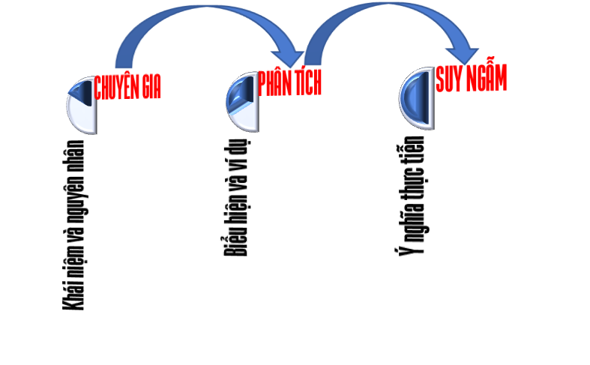

* **Thực hiện nhiệm vụ:**

+ HS lần lượt di chuyển đến các trạm, thực hiện yêu cầu từng trạm:

* Trạm chuyên gia: HS đọc thông tin mục 2.a, điền vào PHT khái niệm và nguyên nhân quy luật thống nhất và hoàn chỉnh của vỏ địa lí
* Trạm phân tích: HS đọc thông tin mục 2.b, link GV cung cấp, thông tin “Em có biết” và ghi vào PHT các biểu hiện và các ví dụ tương ứng.
* Trạm suy ngẫm: Tìm hiểu ý nghĩa thực tiễn của quy luật thống nhất và hoàn chỉnh của vỏ địa lí

Đọc thông tin GV cung cấp, trả lời cầu hỏi và ghi vào PHT:

1. *Hậu quả của công trình thủy lợi hồ A-ran là gì?*
2. *Việc nắm được quy luật tự nhiên có ý nghĩa gì với con người khi khai thác tự nhiên?*
3. *Con người cần làm gì để bảo vệ tự nhiên?*

+ GV quan sát và tổ chức HS di chuyển mỗi trạm khi hết thời gian

* **Báo cáo, thảo luận:**

+ GV gọi ngẫu nhiên HS trình bày để kiểm tra khả năng lĩnh hội kiến thức qua các trạm học tập.

+ HS ghi nhận kiến thức vào vở

* **Kết luận, nhận định:**

GV nhận xét và chuyển sang hoạt động tiếp theo

**Hoạt động 3: Luyện tập (5 phút)**

*a) Mục tiêu:*

- Giải thích được một số hiện tượng phổ biến trong môi trường tự nhiên bằng quy luật thống nhất và hoàn chỉnh của vỏ địa lí.

*b) Nội dung: Trò chơi “Con số may mắn”*

*c) Sản phẩm: HS trả lời 5 câu hỏi (Phụ lục)*

Đáp án bộ câu hỏi

|  |  |  |  |  |
| --- | --- | --- | --- | --- |
| **Câu 1** | **Câu 2** | **Câu 3** | **Câu 4** | **Câu 5** |
| **B** | **D** | **B** | **D** | **A** |

*d) Tổ chức thực hiện:*

* **Chuyển giao nhiệm vụ:**

***Luật chơi:*** Có 6 con số khác nhau, trong đó có 5 con số chứa 5 câu hỏi trắc nghiệm và 1 con số may mắn. Các học sinh được phép lựa chọn các con số tùy ý, nếu chọn con số có câu hỏi thì học sinh phải trả lời câu hỏi trắc nghiệm, trả lời đúng được cộng 1 điểm, trả lời sai học sinh khác có quyền trả lời. Nếu học sinh nào chọn được con số may mắn thì không phải trả lời mà vẫn được 10 điểm.

* **Thực hiện nhiệm vụ:**   
  + GV lần lượt cho HS chọn ngẫu nhiên 1 số và đọc câu hỏi tương ứng

+ HS giơ tay trả lời sau hiệu lệnh “Hết”, GV nhờ 1 HS hỗ trợ quan sát. HS nào giành được trả lời và trả lời đúng thì được cộng điểm hoặc nhận quà vui nhộn.

* **Báo cáo, thảo luận:** GV tổ chức HS nêu các vấn đề thắc mắc và giải trình (nếu có)
* **Kết luận, nhận định:**

GV công bố kết quả, nhận xét khả năng lĩnh hội kiến thức bài học và giao bài tập về nhà

**Hoạt động 4: Vận dụng (Chủ yếu hướng dẫn, giao về nhà thực hiện)**

*a) Mục tiêu:* Vận dụng được kiến thức bài học vào phân tích, giải thích được các vấn đề xảy ra trong thực tiễn ở Việt Nam.

*b) Nội dung: HS trả lời 2 câu hỏi sau:*

*Câu 1: Tại sao Dù mưa lũ đã tạm lắng xuống nhưng nguy cơ sạt lở đất vẫn hiện hữu khiến nhiều địa phương tại miền Trung bị chia cắt, đời sống người dân rất khó khăn, nguy hiểm.*

***Câu 2:*** *Nguyên nhân và hậu quả của sự cố ô nhiễm môi trường biển năm 2016 ở các tỉnh Bắc Trung Bộ?*

*c) Sản phẩm:* Câu trả lời của HS

*d) Tổ chức thực hiện:*

* **Chuyển giao nhiệm vụ:** GV yêu cầu HS ghi câu hỏi và giao thời hạn nộp.
* **Thực hiện nhiệm vụ:** HS về nhà vận dụng kiến thức đã học và tìm hiểu thêm trên internet để trả lời câu hỏi và nộp đúng thời gian quy định.
* **Báo cáo, thảo luận:** HS sẽ chia sẻ câu trả lời của mình vào đầu giờ kiểm tra bài cũ tiết sau.
* **Kết luận, nhận định:** GV đánh giá ở đầu giờ tiết sau.

**IV. RÚT KINH NGHIỆM**

**V. PHỤ LỤC**

**TƯ LIỆU DẠY HỌC**

# - Video: Biến đổi khí hậu gây thiệt hại lớn cho toàn cầu

[**https://www.youtube.com/watch?v=L7KxvjRCjUg**](https://www.youtube.com/watch?v=L7KxvjRCjUg)

* Bài đọc cho trạm Phân tích

#### Năm 1963, chính quyền Xô Viết cho xây dựng các công trình thủy lợi dẫn nước từ 2 con sông Xưa Đaria và Amu Đaria về tưới cho hoang mạc vùng Trung Á. Nhờ có nước, nghề trồng cây ăn quả, bông vải và chăn nuôi được phát triển thuận lợi. Giữa các hoang mạc khô cằn dần dần mọc lên các thị trấn, các khu dân cư cùng các cánh đồng xanh tươi, trong khi lượng nước đổ vào vùng biển A-ran giảm hẳn. Vào những năm 50 của thế kỷ XX, khối lượng nước đổ vào biển A-ran vào khoảng 55 km3/năm, nhưng đến đầu những năm 80, khối lượng đó đã không còn đáng kể. Biển cạn dần, diện tích mặt biển bị thu hẹp tới 2/5; bờ biển lùi xa có nơi tới 45km, nước biển mặn thêm, 24 loài cá – một thời là nguồn lợi kinh tế chính của ngư dân vùng biển đã gần như tuyệt chủng và nghề cá ở đây bị lụn bại, biển A-ran đang trở thành biển chết; thiệt hại cho ngành hàng hải và thủy sản còn lớn hơn nhiều những gì nước 2 con sông đem lại cho vùng Trung Á. Nguy hiểm hơn vùng đáy biển A-ran lộ ra trên mặt, đất bị khô và hóa mặn, độ ẩm không khí giảm xuống nên các trận bão bị tăng lên mang theo muối tới các vùng lân cận, làm giảm năng suất cây trồng rõ rệt, thiệt hại cả ở chính ngành nông nghiệp, đặc biệt là cây bông vải – cây trồng chính của khu vực này. Khí hậu quanh vùng trở nên khắc nghiệt hơn, nếu trước khi đào kênh, trung bình nhiệt độ mùa hè là 350C và mùa đông là 250C thì nay là 500C vào mùa hè và -500C vào mùa đông. Những hậu quả trên đã gây thiệt hại lớn cho người dân nhưng thật khó để trả lại nước cho 2 con sông này.

*(Nguồn: Địa lí tự nhiên đại cương 3 – trang 162)*

* Hình ảnh về sự thay đổi của Trái Đất do biến đổi khí hậu:

<https://khoahoc.tv/su-thay-doi-khung-khiep-cua-trai-dat-do-bien-doi-khi-hau-52071>

* Tranh ảnh về hoang mạc khô cằn nhất thế giới: <https://phapluat.suckhoedoisong.vn/hoa-no-tren-cat-hoang-mac-kho-can-nhat-hanh-tinh-cung-phai-chiu-thua-nhua-song-manh-liet-cua-co-cay-162212810210015271.htm>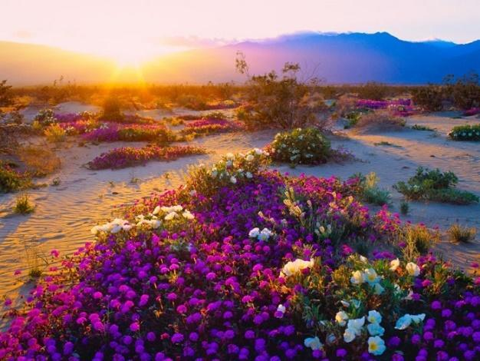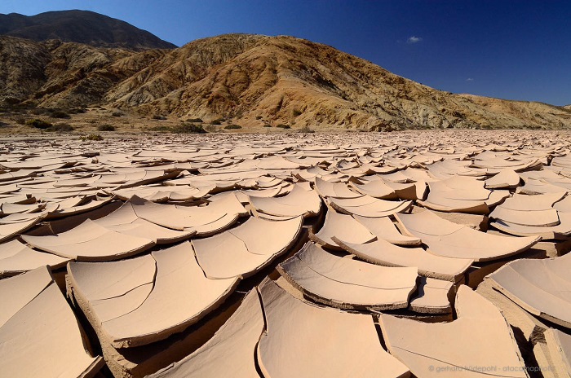

**BỘ CÂU HỎI:**

**Câu 1.** Việc xây dựng các đập thủy điện sẽ dẫn đến sự biến đổi

A. môi trường sinh thái.

**B.** dòng chảy, thổ nhưỡng.

C. Sinh vật, thổ nhưỡng.

D. Khí hậu, địa hình.

**Câu 2.** Biểu hiện nào dưới đây ***không*** thể hiện quy luật thống nhất và hoàn chỉnh của lớp vỏ địa lý?

A. Lượng cacbonic trong khí quyển tăng lên theo nhiệt độ Trái đất nóng lên.

B. Những trận động đất lớn trên lục địa gây ra hiện tượng sóng thần.

C. Rừng đầu nguồn bị mất làm cho chế độ nước sông trở nên thất thường.

**D.** Mùa lũ của sông diễn ra trùng với mùa mưa.

**Câu 3.** Giới hạn dưới của lớp vỏ địa lý ở lục địa là

A. giới hạn dưới của lớp vỏ Trái đất.

**B.** giới hạn dưới của lớp vỏ phong hóa.

C. giới hạn dưới của tầng trầm tích.

D. giới hạn dưới của tầng badan.

**Câu 4.** Lớp vỏ Trái đất không bao gồm

A. tầng granit.

B. tầng trầm tích.

C. tầng badan.

**D.** tầng đối lưu.

**Câu 5.** Nếu khí hậu thay đổi từ khô hạn sang ẩm ướt, sẽ làm cho

**A.** địa hình bị xói mòn.

B. sông ngòi khô hạn.

C. lượng phù sa giảm.

D. thực vật không phát triển.